HƯỚNG DẪN HỌC SINH TỰ HỌC TUẦN 2
Chủ đề 2: CHĂM SÓC CUỘC SỐNG CÁ NHÂN
Chủ điểm 2: CHĂM NGOAN HỌC GIỎI

Nội dung | Ghi chú
Hoạt động đọc tài liệu và thực hiện yêu cầu  ? Bản thân em đã làm gì để chăm sóc sức khỏe bản thân qua việc thực hiện chế độ dinh dưỡng hàng ngày? | Hoạt động 1: Chăm sóc sức khỏe qua việc thực hiện chế độ dinh dưỡng hàng ngày.  - Gv chuyển giao nhiệm vụ học tập bằng các câu hỏi?  - HS trả lời: +  +  +  +  +  - Các em tự trả lời vào các ý trên.
- Khám phá những thay đổi của bản thân khi thực biện chế độ sinh hoạt hằng ngày  - Yêu cầu HS chia sẻ trong nhóm: Việc thực hiện tốt chế độ sinh hoạt hàng ngày đã và sẽ mang lại cho bản thân điều gì? | - GV chuyển giao nhiệm vụ học tập  Kết quả của việc thực hiện dinh dưỡng hàng ngày mà em áp dụng là  +  +  +  +  +  - Các em điền vào sau dấu (+) ở phía trên nhé!  Kết luận:  Khi có chế độ dinh dưỡng hàng ngày hợp lí các em sẽ thấy cơ thể luôn tràn đầy năng lượng, tinh thần thoải mái dẫn đến thực hiện công việc luôn đạt kết quả tốt. Bởi thế các em phải có chế độ dinh dương riêng, phù hợp với sức khỏe và thể trạng của mình nhé!
a.Mục tiêu: giúp HS thực hành đúng tư thế đi, đứng và ngồi để không bị ảnh hưởng đến sự phát triến của hệ cơ và xương.  b.Nội dung:  - Quan sát hình ảnh và tìm hiêu tư thế đi, đứng, ngồi đúng  - Thực hành đi, đứng, ngồi đúng. | Hoạt động 2: Tìm hiêu và thực hành tư thê đi, đúng và ngôi đúng.  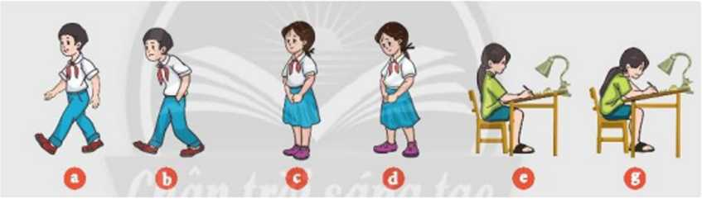  Quan sát hình ảnh trên các em hãy lựa chọn cho mình tư thế đi đúng, đứng đúng và ngồi đúng nhé?  Câu trả lời của em: Đi đúng: ? ; Đứng đúng : ? Ngồi đúng: ?  - GV đặt câu hỏi: Tư thế không đúng sẽ ảnh hưởng như thế nào đến cơ thể mồi cá nhân? HS trả lời.  Kết luận: Việc đi, đứng và ngồi đúng tư thế sẽ giúp cho cơ thể của chúng ta phát triển cân đối và khỏe mạnh các em nhé!
GV yêu cầu HS chia sẻ theo nhóm dựa trên ảnh/ tranh vẽ của mồi cá nhân về góc học tập và nơi sinh hoạt của mình. | Hoạt động 3: Sắp xếp không gian học tập, sinh hoạt của em  ? Em hãy mô tả về góc học tập của riêng mình cho các bạn cùng nghe  ?Cách sắp xếp, bố trí đồ dùng của em như thế nào?  ?Bao lâu em lại dọn dẹp, sửa sang lại góc học tập của riêng mình?  ?Theo em không gian học tập có ảnh hưởng đến chất lượng học tập không?  ?Cảm xúc của bản thân khi học tập, sinh hoạt trong không gian gọn gàng, ngăn nắp, sạch sẽ.  - Các em chia sẻ không gian học tập của mình nhé?  Kết luận: Không gian học tập, sinh hoạt của bản thân gọn gàng, ngăn nắp, thoáng mát sẽ giúp chúng ta học tập và làm việc thoải mái và hiệu quả hơn.
*) Lưu ý: Đây là phần hướng dẫn học sinh tự học, học sinh không ghi vào tập, học sinh xem SGK và tự trả lời câu hỏi, mọi thắc mắc học sinh sẽ trao đổi với thầy cô trong tiết học sau

